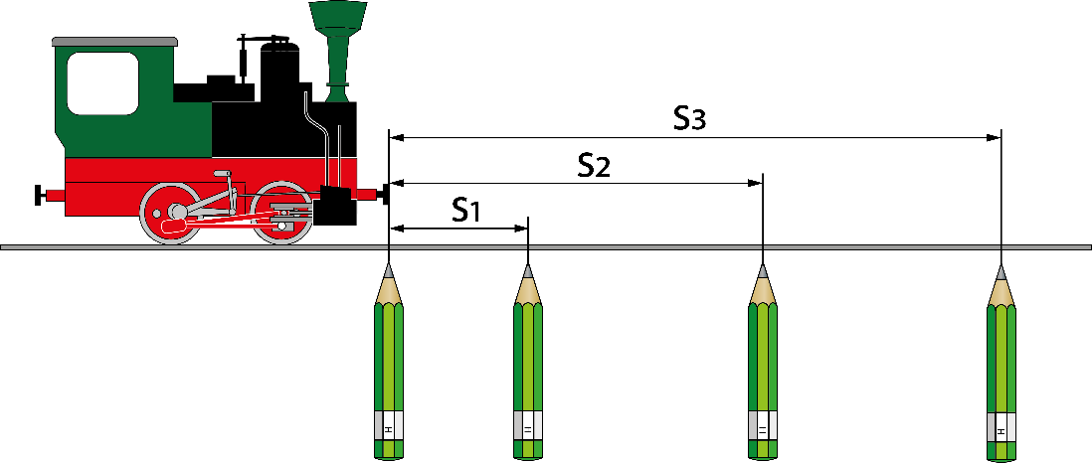
In einem Wettbewerb soll der schnellste Lokomotivführer ermittelt werden. Ein Handgenerator liefert dabei die elektrische Energie für eine Lokomotive. Wer schafft es die ganze Strecke gleichmäßig zu kurbeln? Ein Weg-Zeit-Diagramm wird dies anschaulich zeigen.

Vorbereitung

- Baut eine ca. 3 m lange Schiene als Fahrstrecke auf.
- Schließt den Handgenerator mit Leitungen an die Schiene an.
- Verwendet einen Taktgeber (z.B. eine App), der alle 3 Sekunden ein Signal sendet.
- Haltet mehrere Markierungskörper, z. B. 6-8 Stifte bereit.

Durchführung

- Legt einen Stift (Markierungskörper) an die Spitze der Lok neben die Schiene.
- Startet den Taktgeber. Der Lokführer beginnt mit dem ersten Signalton kräftig und gleichmäßig zu kurbeln.
- Bei jedem weiteren Signalton wird ein neuer Stift (Markierungskörper) an die Spitze der Lok abgelegt.
- Beendet den Versuch kurz vor dem Ende der Schiene.

Auswertung

- Messt die Abstände von der ersten Markierung bis zu jeder weiteren Markierung.
- Tragt die Ergebnisse in die Wertetabelle ein.
Zeit in s | 0 | 3 | 6 | 9 | 12
Weg in cm | 0 | 5 | 12 | 20 | 24

- Übertragt die Wertetabelle in das bereitgestellte Tabellenprogramm.
- Beurteilt den Verlauf der Kurve im Weg-Zeit- Diagramm.
Die Kurve zeigt, wann die Lok schneller oder langsamer unterwegs war.
In den Abschnitten war die unterschiedlich schnell unterwegs.
Am schnellsten war die Lok im 3. Abschnitt. Im letzten Abschnitt war die Lok am langsamsten.
Je… desto… Formulierungen erwünscht.

